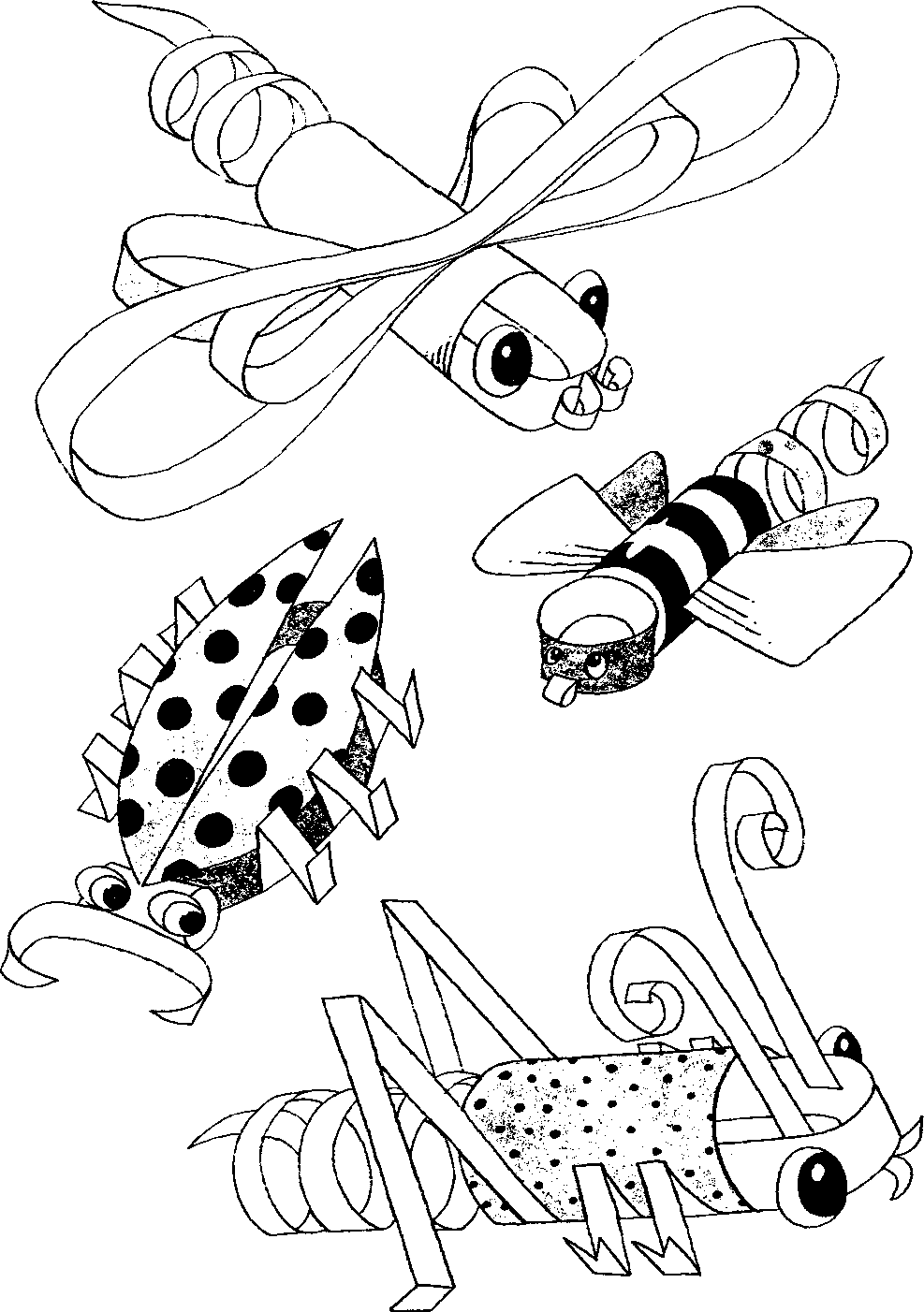
Из разноцветных бумажных лент разных размеров
получится много весе-лых игрушек.

